Тұрғын үй құрылысына үлестік қатысу саласындағы мемлекеттік көрсетілетін қызметтер регламенттерін бекіту туралы
Күшін жойған
Шымкент қаласы әкімдігінің 2019 жылғы 3 мамырдағы № 370 қаулысы. Шымкент қаласының Әділет департаментінде 2019 жылғы 14 мамырда № 41 болып тіркелді. Күші жойылды - Шымкент қаласы әкімдігінің 2020 жылғы 23 желтоқсандағы № 810 қаулысымен
Ескерту. Күшi жойылды - Шымкент қаласы әкімдігінің 23.12.2020 № 810 қаулысымен (алғашқы ресми жарияланған күнінен кейін күнтізбелік он күн өткен соң қолданысқа енгізіледі).
"Қазақстан Республикасындағы жергілікті мемлекеттік басқару және өзін-өзі басқару туралы" Қазақстан Республикасы 2001 жылғы 23 қаңтардағы Заңының 27 бабының 2 тармағына, "Мемлекеттік көрсетілетін қызметтер туралы" Қазақстан Республикасы 2013 жылғы 15 сәуірдегі Заңының 16 бабының 1 және 3 тармақтарына сәйкес, Шымкент қаласының әкімдігі ҚАУЛЫ ЕТЕДІ:
1. Қоса беріліп отырған:
1) "Үлескерлердің ақшасын тартуға рұқсат беру" мемлекеттік көрсетілетін қызмет регламенті осы қаулының 1 қосымшасына сәйкес;
2) "Тұрғын үй құрылысына үлестік қатысу туралы шарттың есептік жазбасы туралы үзінді беру" мемлекеттік көрсетілетін қызмет регламенті осы қаулының 2 қосымшасына сәйкес бекітілсін.
2. "Шымкент қаласының сәулет және қала құрылысы басқармасы" мемлекеттік мекемесі Қазақстан Республикасының заңнамалық актілерінде белгіленген тәртіпте:
1) осы қаулыны Шымкент қаласының Әділет департаментінде мемлекеттік тіркеуді;
2) осы қаулы мемлекеттік тіркелген күннен бастап күнтізбелік он күн ішінде оның көшірмесін баспа және электронды түрде қазақ және орыс тілдерінде Қазақстан Республикасы нормативтік құқықтық актілерінің эталондық бақылау банкіне ресми жариялау және енгізу үшін Қазақстан Республикасы Әділет министрлігінің "Республикалық құқықтық ақпарат орталығы" шаруашылық жүргізу құқығындағы республикалық мемлекеттік кәсіпорнының филиалы – Шымкент аймақтық құқықтық ақпарат орталығына жіберуді;
3) осы қаулы мемлекеттік тіркелген күннен бастап күнтізбелік он күн ішінде, оның көшірмесін ресми жариялау үшін Шымкент қаласында таратылатын мерзімді баспасөз басылымдарына жіберуді;
4) осы қаулыны, оны ресми жариялағаннан кейін, Шымкент қаласы әкімдігінің интернет-ресурсында орналастыруды қамтамасыз етсін.
3. Осы қаулының орындалуын бақылау Шымкент қаласы әкімінің орынбасары Б. Мамыталиевке жүктелсін.
4. Осы қаулы, оның алғашқы ресми жарияланған күнінен кейін, күнтізбелік он күн өткен соң қолданысқа енгізіледі.
Шымкент қаласының әкімі | Ғ. Әбдірахымов
Шымкент қаласы әкімдігінің
2019 жылғы "03" мамырдағы
№ 370 қаулысына
1-қосымша
"Үлескерлердің ақшасын тартуға рұқсат беру" мемлекеттік көрсетілетін қызмет регламенті
1-тарау. Жалпы ережелер
1. "Үлескерлердің ақшасын тартуға рұқсат беру" мемлекеттік көрсетілетін қызметі (бұдан әрі – мемлекеттік көрсетілетін қызмет) Шымкент қаласының сәулет және қала құрылысы басқармасымен (бұдан әрі – көрсетілетін қызметті беруші) көрсетіледі.
Құжаттарды қабылдау және мемлекеттік қызметті көрсету нәтижелерін беру "Азаматтарға арналған үкімет" мемлекеттік корпорациясы" коммерциялық емес акционерлік қоғамы (бұдан әрі – Мемлекеттік корпорация) арқылы жүзеге асырылады.
2. Мемлекеттік қызмет көрсету нысаны: қағаз түрінде.
3. Мемлекеттік қызметті көрсету нәтижесі – Қазақстан Республикасы Инвестициялар және даму министрінің 2017 жылғы 26 маусымдағы № 387 "Тұрғын үй құрылысына үлестік қатысу саласындағы мемлекеттік көрсетілетін қызметтер стандарттарын бекіту туралы" бұйрығымен бекітілген "Үлескерлердің ақшасын тартуға рұқсат беру" мемлекеттік көрсетілетін қызмет стандарты (Нормативтік құқықтық актілерді мемлекеттік тіркеу тізілімінде № 15398 болып тіркелген) (бұдан әрі – Стандарт) негізінде үлескерлердің ақшасын тартуға рұқсат беру немесе Стандарттың 10 тармағында көзделген жағдайларда және негіздер бойынша мемлекеттік қызмет көрсетуден бас тарту туралы дәлелді жауапты беру болып табылады.
Мемлекеттік қызмет көрсету нәтижесін беру нысаны: қағаз түрінде.
2-тарау. Мемлекеттік қызмет көрсету процесінде көрсетілетін қызметті берушінің құрылымдық бөлімшелерінің (қызметкерлерінің) іс-қимыл тәртібін сипаттау
4. Мемлекеттік қызметті көрсету бойынша рәсімді (іс-қимылды) бастауға негіздеме Стандарттың 9 тармағында көрсетілген тиісті құжаттарды көрсетілетін қызметті алушының (не уәкілетті өкілі: құзыретін растайтын құжат бойынша заңды тұлға; нотариалды куәландырылған сенімхат бойынша жеке тұлға) ұсынуы болып табылады.
5. Мемлекеттік қызметті көрсету процесінің құрамына кіретін әрбір рәсімнің (іс-қимылдың) мазмұны, оның орындалу ұзақтығы және мемлекеттік қызметті көрсету мерзімі:
1) көрсетілетін қызметті берушінің кеңсесі – 15 (он бес) минут ішінде кеңсе қызметкері келіп түскен құжатты тіркейді (кіріс нөмірін қояды) және көрсетілетін қызметті берушінің басшысына жауапты орындаушыны анықтау үшін жолдайды;
2) көрсетілетін қызметті берушінің басшысы – 1 (бір) сағат ішінде жауапты орындаушыны бекітеді және жауапты орындаушыға құжаттар топтамасын тапсырады;
3) көрсетілетін қызметті берушінің жауапты орындаушысы – дәлелді бас тарту 2 (екі) жұмыс күнін есептемегенде, 8 (сегіз) жұмыс күні ішінде қарайды және көрсетілетін қызметті берушінің басшысына келісуге жолдайды;
4) көрсетілетін қызметті берушінің басшысы - құжатты қарайды, рұқсатқа немесе бас тарту туралы дәлелді жауапқа 1 (бір) сағат ішінде қол қояды;
5) көрсетілетін қызметті берушінің кеңсесі – 15 (он бес) минут ішінде келісілген құжатты тіркейді (шығыс нөмірін қояды) және Мемлекеттік корпорацияға келісілген құжатты жолдайды.
6. Келесі рәсімдердің (іс-қимылдардың) орындалуына негіз болатын мемлекеттік қызметті көрсету бойынша рәсімнің (іс-қимылдың) нәтижелері:
1) құжаттарды қабылдау, тіркеу және басшыға жолдау;
2) жауапты орындаушыны көрсетілетін қызметті берушінің басшысымен анықтау;
3) құжаттарды тексеру, рұқсатты немесе бас тарту туралы дәлелді жауапты дайындау;
4) келісілген құжатқа немесе бас тарту туралы дәлелді жауапқа қол қою;
5) келісілген құжатқа немесе бас тарту туралы дәлелді жауапты Мемлекеттік корпорацияға жолдау.
3-тарау. Мемлекеттік қызмет көрсету процесінде көрсетілетін қызметті берушінің құрылымдық бөлімшелерінің (қызметкерлерінің) өзара іс-қимыл тәртібін сипаттау
7. Мемлекеттік көрсетілетін қызмет процесіне қатысатын қызметті берушінің құрылымдық бөлімшелерінің (қызметкерлерінің) тізбесі:
1) көрсетілетін қызметті берушінің кеңсесі;
2) көрсетілетін қызметті берушінің басшысы;
3) көрсетілетін қызметті берушінің жауапты орындаушысы.
8. Әрбір рәсімнің (іс-қимылдың) ұзақтығын көрсете отырып, құрылымдық бөлімшелер (қызметкерлер) арасындағы рәсімдердің (іс-қимылдардың) реттілігін сипаттау:
1) көрсетілетін қызметті берушінің кеңсесі – 15 (он бес) минут ішінде кеңсе қызметкері келіп түскен құжатты тіркейді (кіріс нөмірін қояды) және көрсетілетін қызметті берушінің басшысына жауапты орындаушыны анықтау үшін жолдайды;
2) көрсетілетін қызметті берушінің басшысы – 1 (бір) сағат ішінде жауапты орындаушыны бекітеді және жауапты орындаушыға құжаттар топтамасын тапсырады;
3) көрсетілетін қызметті берушінің жауапты орындаушысы – дәлелді бас тарту 2 (екі) жұмыс күнін есептемегенде, 8 (сегіз) жұмыс күні ішінде қарайды және көрсетілетін қызметті берушінің басшысына келісуге жолдайды;
4) көрсетілетін қызметті берушінің басшысы - құжатты қарайды, рұқсатқа немесе бас тарту туралы дәлелді жауапқа 1 (бір) сағат ішінде қол қояды;
5) көрсетілетін қызметті берушінің кеңсесі – 15 (он бес) минут ішінде келісілген құжатты тіркейді (шығыс нөмірін қояды) және Мемлекеттік корпорацияға келісілген құжатты жолдайды.
4-тарау. Мемлекеттік корпорациямен және (немесе) өзге де көрсетілетін қызметті берушілермен өзара іс-қимыл тәртібін, сондай-ақ мемлекеттік қызмет көрсету процесінде пайдалану тәртібін сипаттау
9. Мемлекеттік корпорациямен және (немесе) өзге де көрсетілетін қызметті берушілермен өзара іс-қимыл тәртібі, қызметті алушының Мемлекеттік корпорацияға жүгінуінен бастау алуымен сипатталады.
1) мемлекеттік қызметті алу үшін қызметті алушы, Мемлекеттік корпорацияға өтінішпен жүгінеді;
2) Мемлекеттік корпорация қызметкері 20 (жиырма) минут ішінде өтініштің дұрыс толтырылуын және Стандарттың 9 пунктінде көрсетілген құжаттар топтамасы толықтығын тексеріп, құжатты қабылдайды және көрсетілетін қызметті алушыға құжаттың дайын болу мерзімі көрсетілген қолхат тапсырады;
3) Мемлекеттік корпорация қызметкері уәкілетті өкілдің қолы қойылған жөнелтпе хат пен құжаттар топтамасын 1 (бір) жұмыс күні ішінде қызметті берушінің кеңсесіне жеткізеді;
4) қызметті беруші құжатты тексереді және 5 пункте көрсетілген мерзімде мемлекеттік қызметтің нәтижесін береді;
5) Мемлекеттік корпорация 20 (жиырма) минут ішінде қызметті алушыға мемлекеттік қызметті көрсету нәтижесін, қызметті алушы жүгінген кезде ұсынады.
10. Мемлекеттік қызмет көрсету процесінде көрсетілетін қызметті берушінің құрылымдық бөлімшелерінің (қызметкерлерінің) өзара қарым-қатынасы, рәсімдерінің (әрекеттерінің) дәйектілігі толық сипатталады, сондай-ақ өзге де көрсетілетін қызметті берушілермен және (немесе) Мемлекеттік корпорациямен өзара іс-қимыл тәртібінің сипаттамасы және мемлекеттік қызметтерді ұсыну процесінде ақпараттық жүйелерді пайдалану тәртібі, осы регламенттің қосымшасына сәйкес "Үлескерлердің ақшасын тартуға рұқсат беру" мемлекеттік қызметтер көрсетудің бизнес-процестерінің анықтамалығында көрсетіледі.
"Үлескерлердің ақшасын
тартуға рұқсат беру"
мемлекеттiк көрсетілетін
қызмет регламентіне
қосымша
"Үлескерлердің ақшасын тартуға рұқсат беру" мемлекеттiк қызметін көрсетудің бизнес-процестерінің анықтамалығы

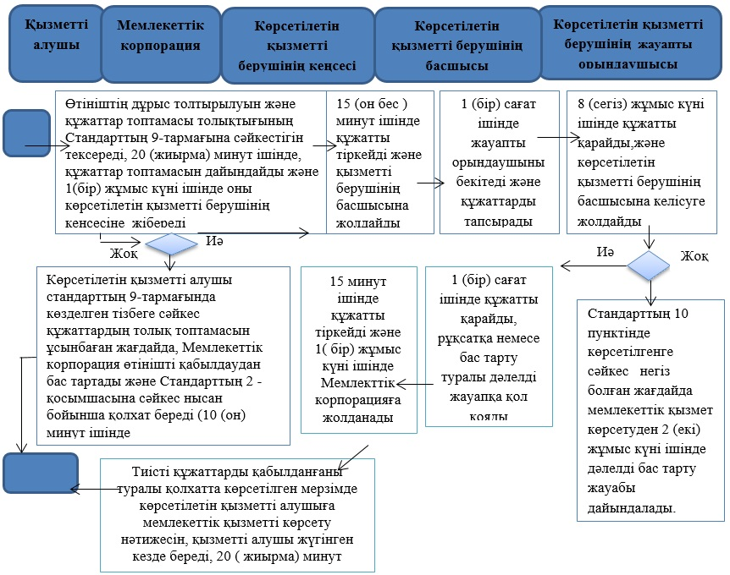

Шартты белгілер:

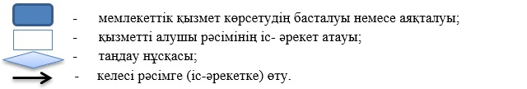

Шымкент қаласы әкімдігінің
2019 жылғы "03" мамырдағы
№ 370 қаулысына
2-қосымша
"Тұрғын үй құрылысына үлестік қатысу туралы шарттың есептік жазбасы туралы үзінді беру" мемлекеттік көрсетілетін қызмет регламенті
1-тарау. Жалпы ережелер
1. "Тұрғын үй құрылысына үлестік қатысу туралы шарттың есептік жазбасы туралы үзінді беру" мемлекеттік көрсетілетін қызметі (бұдан әрі – мемлекеттік көрсетілетін қызмет) Шымкент қаласының сәулет және қала құрылысы басқармасымен (бұдан әрі – көрсетілетін қызметті беруші) көрсетіледі.
Өтінішті қабылдау және мемлекеттік көрсетілетін қызметтің нәтижесін беру "Азаматтарға арналған үкімет" мемлекеттік корпорациясы" коммерциялық емес акционерлік қоғамы (бұдан әрі – Мемлекеттік корпорация) арқылы жүзеге асырылады.
2. Мемлекеттік қызмет көрсету нысаны: қағаз түрінде.
3. Мемлекеттік қызмет көрсету нәтижесі: Қазақстан Республикасы Инвестициялар және даму министрінің 2017 жылғы 26 маусымдағы № 387 "Тұрғын үй құрылысына үлестік қатысу саласындағы мемлекеттік көрсетілетін қызметтер стандарттарын бекіту туралы" бұйрығымен бекітілген "Тұрғын үй құрылысына үлестік қатысу туралы шарттың есептік жазбасы туралы үзінді беру" мемлекеттік көрсетілетін қызмет стандарты (бұдан әрі – Стандарт) (Нормативтік құқықтық актілерді мемлекеттік тіркеу тізілімінде № 15398 болып тіркелген) негізінде тұрғын үй құрылысына үлестік қатысу туралы шарттың есептік жазбасы туралы үзінді беру немесе Стандарттың 10 тармағында көзделген жағдайларда және негіздер бойынша мемлекеттік қызмет көрсетуден бас тарту туралы дәлелді жауап беру болып табылады.
Мемлекеттік қызмет көрсету нәтижесін беру нысаны: қағаз түрінде.
2-тарау. Мемлекеттік қызмет көрсету процесінде көрсетілетін қызметті берушінің құрылымдық бөлімшелерінің (қызметкерлерінің) іс-қимыл тәртібін сипаттау
4. Мемлекеттік қызметті көрсету бойынша рәсімді (іс-қимылды) бастауға негіздеме Стандарттың 9 тармағында көрсетілген тиісті құжаттарды көрсетілетін қызметті алушының (не уәкілетті өкілі: құзыретін растайтын құжат бойынша заңды тұлға; нотариалды куәландырылған сенімхат бойынша жеке тұлға) ұсынуы болып табылады.
5. Мемлекеттік қызмет көрсету процесінің құрамына кіретін әрбір рәсімнің (іс-қимылдың) мазмұны, оның орындалу ұзақтығы және мемлекеттік мерзімі:
1) көрсетілетін қызметті берушінің кеңсесінің қызметкері 15 (он бес) минут ішінде құжатты қабылдайды және тіркейді;
2) көрсетілетін қызметті берушінің басшысы – 1 (бір) сағат ішінде құжатты қарайды және жауапты орындаушыны анықтайды;
3) көрсетілетін қызметті берушінің жауапты орындаушысы – дәлелді бас тарту 2 (екі) жұмыс күнін есептемегенде, 4 (төрт) жұмыс күні ішінде құжатты қарайды және көрсетілетін қызметті берушінің басшысына келісуге жолдайды;
4) көрсетілетін қызметті берушінің басшысы - рұқсатқа немесе бас тарту туралы дәлелді жауапқа 1 (бір) сағат ішінде қол қояды;
5) көрсетілетін қызметті берушінің кеңсесі – 15 (он бес) минут ішінде келісілген құжатты тіркейді (шығыс нөмірін қояды) және Мемлекеттік корпорацияға үзіндіні жолдайды.
6. Келесі рәсімдердің (іс-қимылдардың) орындалуына негіз болатын мемлекеттік қызметті көрсету бойынша рәсімнің (іс-қимылдың) нәтижелері:
1) құжаттарды қабылдау, тіркеу және басшыға жолдау;
2) жауапты орындаушыны көрсетілетін қызметті берушінің басшысымен анықтау;
3) құжаттарды тексеру, үзіндіні немесе бас тарту туралы дәлелді жауапты дайындау;
4) үзіндіге немесе бас тарту туралы дәлелді жауапқа қол қою;
5) үзіндіні немесе бас тарту туралы дәлелді жауапты Мемлекеттік корпорацияға жолдау.
3-тарау. Мемлекеттік қызмет көрсету процесінде көрсетілетін қызметті берушінің құрылымдық бөлімшелерінің (қызметкерлерінің) өзара іс-қимыл тәртібін сипаттау
7. Мемлекеттік көрсетілетін қызмет процесіне қатысатын көрсетілетін қызметті берушінің құрылымдық бөлімшелерінің (қызметкерлерінің) тізбесі:
1) көрсетілетін қызметті берушінің кеңсесі;
2) көрсетілетін қызметті берушінің басшысы;
3) көрсетілетін қызметті берушінің жауапты орындаушысы.
8. Әрбір рәсімнің (іс-қимылдың) ұзақтығын көрсете отырып, құрылымдық бөлімшелер (қызметкерлер) арасындағы рәсімдердің (іс-қимылдардың) реттілігін сипаттау:
1) көрсетілетін қызметті берушінің кеңсесінің қызметкері 15 (он бес) минут ішінде құжатты қабылдайды және тіркейді;
2) көрсетілетін қызметті берушінің басшысы – 1 (бір) сағат ішінде құжатты қарайды және жауапты орындаушыны анықтайды;
3) көрсетілетін қызметті берушінің жауапты орындаушысы – дәлелді бас тарту 2 (екі) жұмыс күнін есептемегенде, 4 (төрт) жұмыс күні ішінде құжатты қарайды және көрсетілетін қызметті берушінің басшысына келісуге жолдайды;
4) көрсетілетін қызметті берушінің басшысы - рұқсатқа немесе бас тарту туралы дәлелді жауапқа 1 (бір) сағат ішінде қол қояды;
5) көрсетілетін қызметті берушінің кеңсесі – 15 (он бес) минут ішінде келісілген құжатты тіркейді (шығыс нөмірін қояды) және Мемлекеттік корпорацияға үзіндіні жолдайды.
4-тарау. Мемлекеттік корпорациямен және (немесе) өзге де көрсетілетін қызметті берушілермен мемлекеттік қызмет көрсету процесінде өзара іс-қимыл тәртібін сипаттау
9. Мемлекеттік корпорациямен және (немесе) өзге де көрсетілетін қызметті берушілермен өзара іс-қимыл тәртібі, қызметті алушының Мемлекеттік корпорацияға жүгінуінен бастау алуымен сипатталады.
1) мемлекеттік қызметті алу үшін қызметті алушы, Мемлекеттік корпорацияға өтінішпен жүгінеді;
2) Мемлекеттік корпорация қызметкері 20 (жиырма) минут ішінде өтініштің дұрыс толтырылуын және Стандарттың 9 пунктінде көрсетілген құжаттар топтамасы толықтығын тексеріп, құжатты қабылдайды және көрсетілетін қызметті алушыға құжаттың дайын болу мерзімі көрсетілген қолхат тапсырады;
3) Мемлекеттік корпорация қызметкері уәкілетті өкілдің қолы қойылған жөнелтпе хат пен құжаттар топтамасын 1 (бір) жұмыс күні ішінде қызметті берушінің кеңсесіне жеткізеді;
4) қызметті беруші құжатты тексереді және 5 пункте көрсетілген мерзімде мемлекеттік қызметтің нәтижесін береді;
5) Мемлекеттік корпорация 20 (жиырма) минут ішінде қызметті алушыға мемлекеттік қызметті көрсету нәтижесін, қызметті алушы жүгінген кезде ұсынады.
10. Мемлекеттік қызмет көрсету процесінде көрсетілетін қызметті берушінің құрылымдық бөлімшелерінің (қызметкерлерінің) өзара қарым-қатынасы, рәсімдерінің (әрекеттерінің) дәйектілігі толық сипатталады, сондай-ақ өзге де көрсетілетін қызметті берушілермен және (немесе) Мемлекеттік корпорациямен өзара іс-қимыл тәртібінің сипаттамасы және мемлекеттік қызметтерді ұсыну процесінде ақпараттық жүйелерді пайдалану тәртібі, осы регламенттің қосымшасына сәйкес "Үлескерлердің ақшасын тартуға рұқсат беру" мемлекеттік қызметтер көрсетудің бизнес-процестерінің анықтамалығында көрсетіледі.
"Тұрғын үй құрылысына үлестік
қатысу туралы шарттың есептік
жазбасы туралы үзінді беру"
мемлекеттiк көрсетілетін қызмет
регламентіне қосымша
"Тұрғын үй құрылысына үлестік қатысу туралы шарттың есептік жазбасы туралы үзінді беру" мемлекеттiк қызметін көрсетудің бизнес-процестерінің анықтамалығы

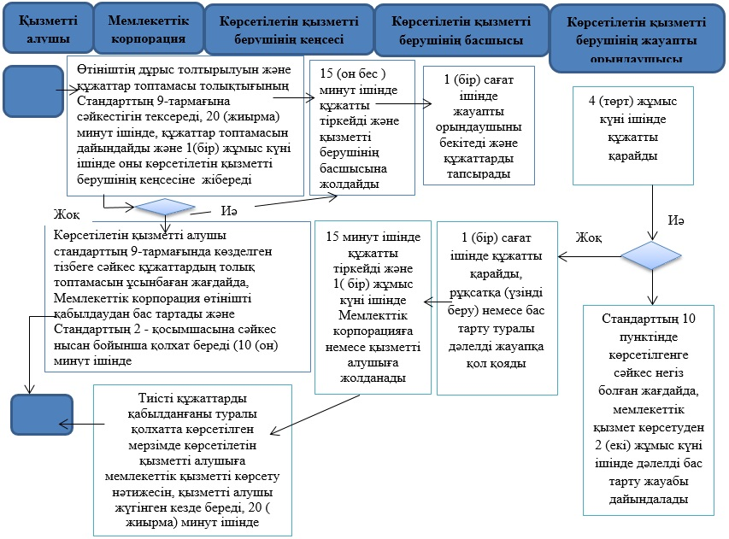

Шартты белгілер:

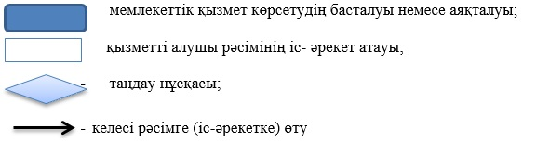

© 2012. Қазақстан Республикасы Әділет министрлігінің «Қазақстан Республикасының Заңнама және құқықтық ақпарат институты» ШЖҚ РМК

